Primer Examen Parcial. Introducción a la Electrónica

Nombe: ________________________________ Nota: __________
Número de carné: _______________________ Fecha: __________

Indique si las siguientes afirmaciones son verdaderas o falsas (6 puntos)
En un circuito paralelo, el voltaje a través de cada resistencia es el mismo, independientemente del valor de la resistencia____.
Si en un circuito en serie se añade una batería idéntica en serie con la batería original, el voltaje total del circuito se duplicará____.
En un circuito en serie, la resistencia total es siempre menor que la resistencia más pequeña en el circuito___.
En un circuito paralelo, si una resistencia tiene un valor muy alto, la corriente que pasa a través de esa resistencia será muy baja en comparación con las otras resistencias___.
En un circuito en serie, la suma de las caídas de voltaje a través de cada resistencia es igual al voltaje total suministrado por la fuente___.
En un circuito paralelo, la resistencia equivalente es siempre mayor que la resistencia más grande en el circuito___.i

Resuelva los siguientes Ejercicios (7 puntos cada uno):

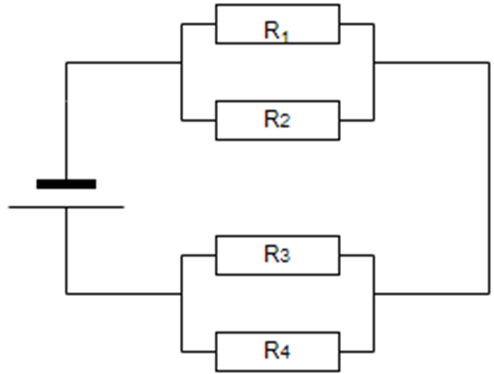
- Se le presenta un circuito electrónico, y se proporcionan la siguiente información de mismo:
- P₁ = 14.4 W
- V₂ = 12 v
- R₄ = 30 Ჲ
- P₃ = 28.80 W
- V_{t}= 36 v

Encuentre:

R_{t} =?
V_{t}=36 v
I_{t}=?
P_{t}=?
R₁=?
V₁=?
I₁=?
P₁=14.4 W
R₂=?
V₂=12 v
I₂=?
P₂=?
R₃=20 Ჲ
V₃=?
I₃=?
P₃=28.8 W
R₄=?
V₄=?
I₄=?
P₄=?

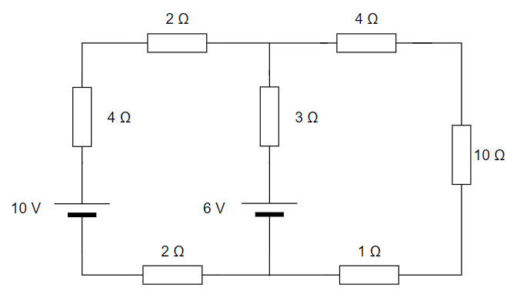
2. En el siguiente circuito, calcula la intensidad que circula por la resistencia de 10 ohmios y la potencia

